**Atividade (12)**

Tema: Concentrações em massa e densidade

1. Um aditivo para radiadores de automóveis é composto de uma solução aquosa de etilenoglicol. Sabendo que em um frasco de 500 mL dessa solução existem cerca de 5 mols de etilenoglicol (C2H6O2), a concentração comum dessa solução, em g/L, é:

Dados: Massas molares (g/mol): H = 1,0; C = 12,0; O = 16,0

a) 0,010

b) 0,62

c) 3,1

d) 310

e) 620

1. 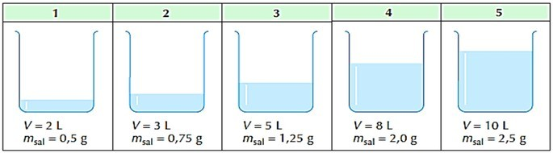(Mackenzie) Têm-se cinco recipientes contendo soluções aquosas de cloreto de sódio.

É correto afirmar que:

a) o recipiente 5 contém a solução menos concentrada.  
b) o recipiente 1 contém a solução mais concentrada.  
c) somente os recipientes 3 e 4 contêm soluções de igual concentração.  
d) as cinco soluções têm a mesma concentração.  
e) o recipiente 5 contém a solução mais concentrada.

3. (UNEB) O soro caseiro consiste em uma solução aquosa de cloreto de sódio (3,5 g/L) e de sacarose (11 g/L). As massas de cloreto de sódio e de sacarose necessárias para se preparar 500 mL de soro caseiro são, respectivamente:

a) 17,5 g e 55 g  
b) 175 g e 550 g  
c) 1 750 mg e 5 500 mg  
d) 17,5 mg e 55 mg  
e) 175 mg e 550 mg

4. (PUC-Campinas) Evapora-se totalmente o solvente de 250 mL de uma solução aquosa de MgCl2 de concentração 8,0 g/L. Quantos gramas de soluto são obtidos?

a) 8,0  
b) 6,0  
c) 4,0  
d) 2,0  
e) 1,0